# Лабораторная работа № 6.

Анализ файловой системы Linux. Команды для работы с файлами и каталогами ### Цель работы Ознакомление с файловой системой Linux, её структурой, именами и содержанием каталогов. Приобретение практических навыков по применению команд для работы с файлами и каталогами, по управлению процессами (и работами), по проверке использования диска и обслуживанию файловой системы

#### Копирование файлов и каталогов

Команда cp используется для копирования файлов и каталогов. Формат команды: 1 cp [-опции] исходный_файл целевой_файл Примеры: 1. Копирование файла в текущем каталоге. Скопировать файл ~/abc1 в файл april и в файл may: 1 cd 2 touch abc1 3 cp abc1 april 4 cp abc1 may 2. Копирование нескольких файлов в каталог. Скопировать файлы april и may в каталог monthly: 1 mkdir monthly 2 cp april may monthly 3. Копирование файлов в произвольном каталоге.Скопировать файл monthly/may в файл с именем june: 1 cp monthly/may monthly/june 2 ls monthly Опция i в команде cp выведет на экран запрос подтверждения о перезаписи файла. Для рекурсивного копирования каталогов, содержащих файлы, используется команда cp с опцией r. Примеры: 1. Копирование каталогов в текущем каталоге. Скопировать каталог monthly в каталог monthly.00: 1 mkdir monthly.00 2 cp -r monthly monthly.00 2. Копирование каталогов в произвольном каталоге. Скопировать каталог monthly.00 в каталог /tmp 1 cp -r monthly.00 /tmp

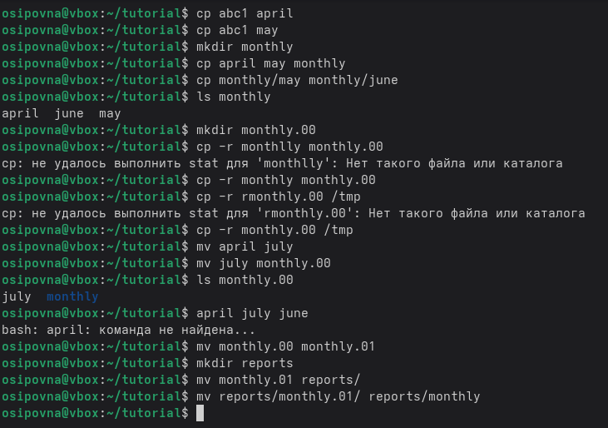 #### Перемещение и переименование файлов и каталогов Команды mv и mvdir предназначены для перемещения и переименования файлов и каталогов. Формат команды mv: 1 mv [-опции] старый_файл новый_файл Примеры: 1. Переименование файлов в текущем каталоге. Изменить название файла april на july в домашнем каталоге: 1 cd 2 mv april july 2. Перемещение файлов в другой каталог. Переместить файл july в каталог monthly.00: 1 mv july monthly.00 2 ls monthly.00 Результат: 1 april july june may Если необходим запрос подтверждения о перезаписи файла, то нужно использовать опцию i. 3. Переименование каталогов в текущем каталоге. Переименовать каталог monthly.00 в monthly.01 1 mv monthly.00 monthly.01 4. Перемещение каталога в другой каталог. Переместить каталог monthly.01в каталог reports: 1 mkdir reports 2 mv monthly.01 reports 5. Переименование каталога, не являющегося текущим. Переименовать каталог reports/monthly.01 в reports/monthly: 1 mv reports/monthly.01 reports/monthly

#### Права доступа

1. Требуется создать файл ~/may с правом выполнения для владельца: 1 cd 2 touch may 3 ls -l may 4 chmod u+x may 5 ls -l may
2. Требуется лишить владельца файла ~/may права на выполнение: 1 chmod u-x may 2 ls -l may
3. Требуется создать каталог monthly с запретом на чтение для членов группы и всех остальных пользователей: 1 cd 2 mkdir monthly 3 chmod g-r, o-r monthly
4. Требуется создать файл ~/abc1 с правом записи для членов группы: 1 cd 2 touch abc1 3 chmod g+w abc1 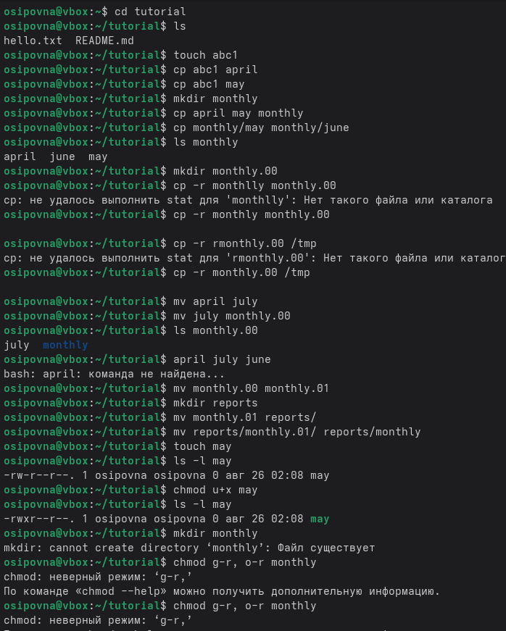

Для определения объёма свободного пространства на файловой системе можно воспользоваться командой df, которая выведет на экран список всех файловых систем в соответствии с именами устройств, с указанием размера и точки монтирования. Например: 1 df 2 3 Filesystem 1024-blocks Used Available Capacity Mounted on 4 /dev/hda3 297635 169499 112764 60% / С помощью команды fsck можно проверить (а в ряде случаев восстановить) целостность файловой системы: Формат команды: 1 fsck имя_устройства Пример: 1 fsck /dev/sda1 ### Последовательность выполнения работы 1. Выполните все примеры, приведённые в первой части описания лабораторной работы. 2. Выполните следующие действия, зафиксировав в отчёте по лабораторной работе используемые при этом команды и результаты их выполнения: 2.1. Скопируйте файл /usr/include/sys/io.h в домашний каталог и назовите его equipment. Если файла io.h нет, то используйте любой другой файл в каталоге /usr/include/sys/ вместо него. 2.2. В домашнем каталоге создайте директорию ~/ski.plases. 2.3. Переместите файл equipment в каталог ~/ski.plases. 2.4. Переименуйте файл ~/ski.plases/equipment в ~/ski.plases/equiplist. 2.5. Создайте в домашнем каталоге файл abc1 и скопируйте его в каталог ~/ski.plases, назовите его equiplist2. 2.6. Создайте каталог с именем equipment в каталоге ~/ski.plases. 2.7. Переместите файлы ~/ski.plases/equiplist и equiplist2 в каталог ~/ski.plases/equipment. 2.8. Создайте и переместите каталог ~/newdir в каталог ~/ski.plases и назовите его plans. Кулябов Д. С. и др. Операционные системы 53 3. Определите опции команды chmod, необходимые для того, чтобы присвоить перечисленным ниже файлам выделенные права доступа, считая, что в начале таких прав нет: 3.1. drwxr–r– … australia 3.2. drwx–x–x … play 3.3. -r-xr–r– … my_os 3.4. -rw-rw-r– … feathers При необходимости создайте нужные файлы.

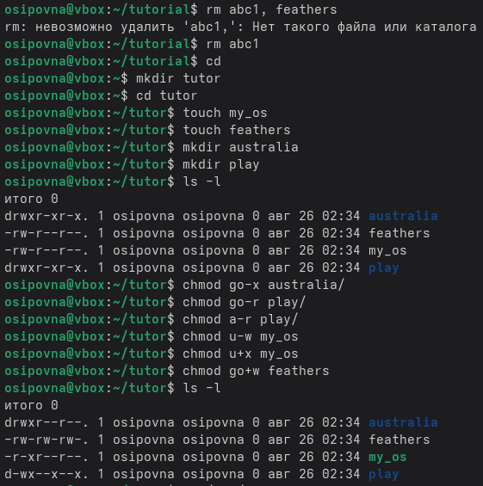

4.1. Просмотрите содержимое файла /etc/password. 4.2. Скопируйте файл ~/feathers в файл ~/file.old. 4.3. Переместите файл ~/file.old в каталог ~/play. 4.4. Скопируйте каталог ~/play в каталог ~/fun. 4.5. Переместите каталог ~/fun в каталог ~/play и назовите его games. 4.6. Лишите владельца файла ~/feathers права на чтение. 4.7. Что произойдёт, если вы попытаетесь просмотреть файл ~/feathers командой cat? 4.8. Что произойдёт, если вы попытаетесь скопировать файл ~/feathers? 4.9. Дайте владельцу файла ~/feathers право на чтение. 4.10. Лишите владельца каталога ~/play права на выполнение. 4.11. Перейдите в каталог ~/play. Что произошло? 4.12. Дайте владельцу каталога ~/play право на выполнение. 5. Прочитайте man по командам mount, fsck, mkfs, kill и кратко их охарактеризуйте, приведя примеры. 